ОТКРЫТОЕ АКЦИОНЕРНОЕ ОБЩЕСТВО
«РЕМОНТНО-ЭКСПЛУАТАЦИОННОЕ ПРЕДПРИЯТИЕ «ЖАВОРОНКИ»

П Р И К А З
29.06.2012 г № 83
Об установлении с 1 июля 2012 года
платы гражданам за предоставленные
жилищно-коммунальные услуги

В соответствии с жилищным кодексом РФ от 29.12.2004 № 188-ФЗ и решением Совета депутатов сельского поселения Жаворонковское Одинцовского муниципального района Московской области от 14 июня 2012 г. за № 2/31: «Утвердить размер платы за содержание и ремонт жилого помещения, в зависимости от уровня благоустройства, для нанимателей муниципального жилищного фонда и для собственников помещений, которые на их общем собрании не приняли решение об установлении размера платы за содержание и ремонт жилого помещения, проживающих в многоквартирных домах на территории сельского поселении Жаворонковское, обслуживание которых осуществляется Управляющей организацией ОАО «РЭП «Жаворонки» в размере согласно Приложению №1». Установить с 1 июля 2012 года следующие тарифы на жилищно-коммунальные услуги в соответствии с расчетами:
- Размер платы за содержание и ремонт жилого помещения в зависимости от уровня благоустройства (приложение № 3);
-Размер платы за коммунальные услуги для граждан, исходя из показаний приборов учета, а при их отсутствии, исходя из нормативов потребления услуг, по тарифам утвержденным ресурсоснабжающим организациям, в соответствии с действующим законодательством;
- Нормативы потребления коммунальных услуг для расчета размера платы граждан за предоставленные жилищно-коммунальные услуги действуют согласно п.2 решения Совета депутатов сельского поселения Жаворонковское от 22.12.2010 №2/14 действуют до утверждения Правительством Московской области нормативов потребления коммунальных услуг для расчета размера платы граждан за коммунальные услуги.

Расчеты прилагаются.

Генеральный директор
ОАО «РЭП «Жаворонки» 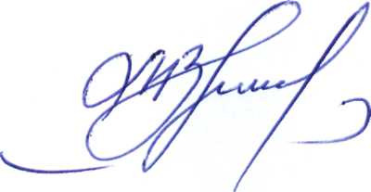 М.В. Липина

